个人租赁合同续约操作指引

登录系统
申请人访问深圳市住房和建设局官网-->政务服务-->住房保障服务-->住房保障个人服务窗口-->点这里登录，通过广东省统一身份认证平台登录公共住房保障系统进行续签业务的申请
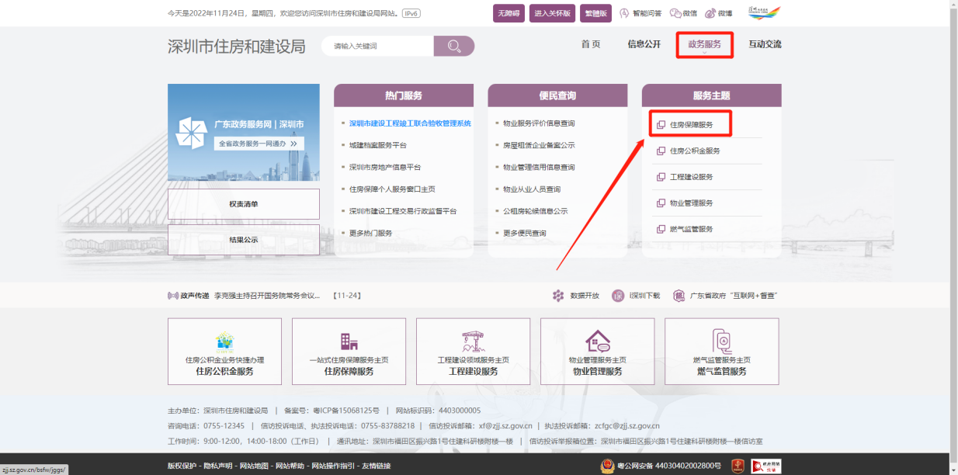
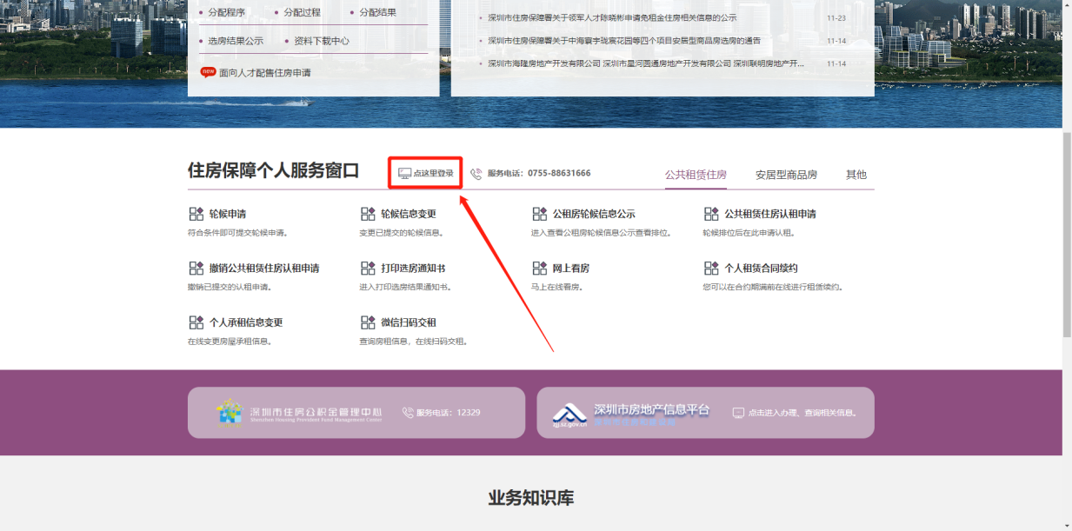
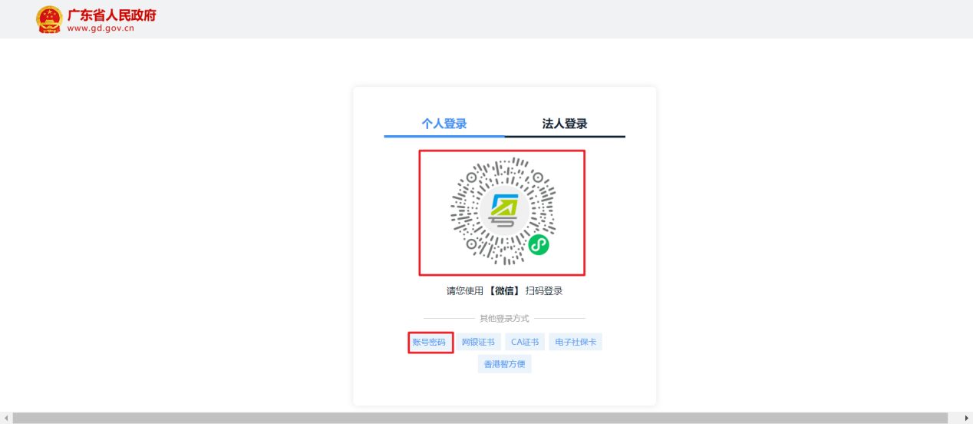

个人租赁合同续约
点击公共租赁住房业务下的【个人租赁合同续约】模块，
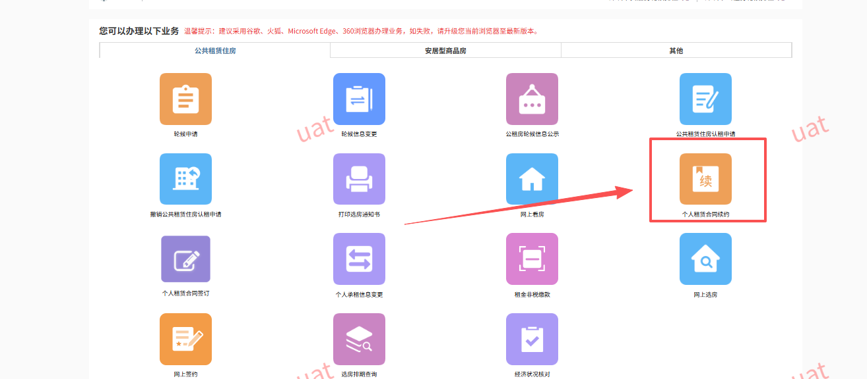
进入到【续租申请】页面。
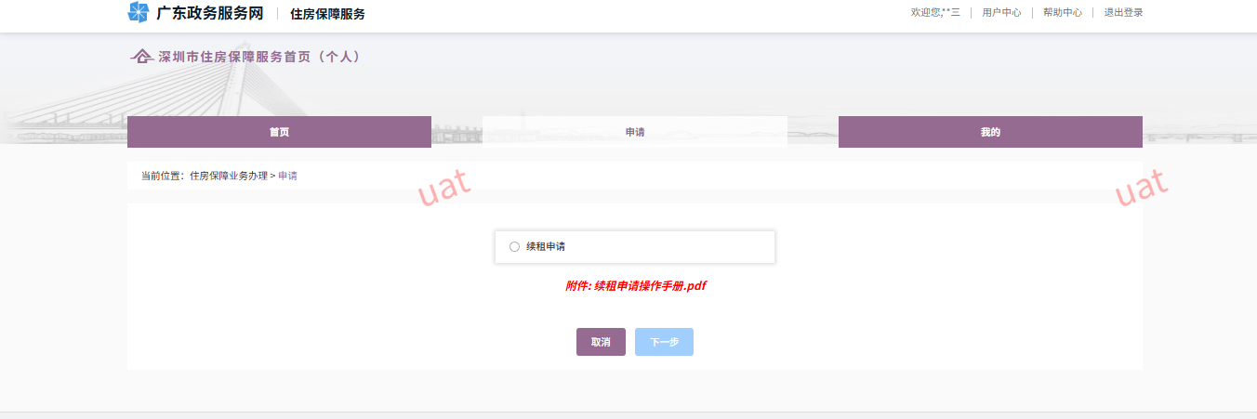

申请人为原政策续租申请
申请人选择【续租申请】，点击下一步
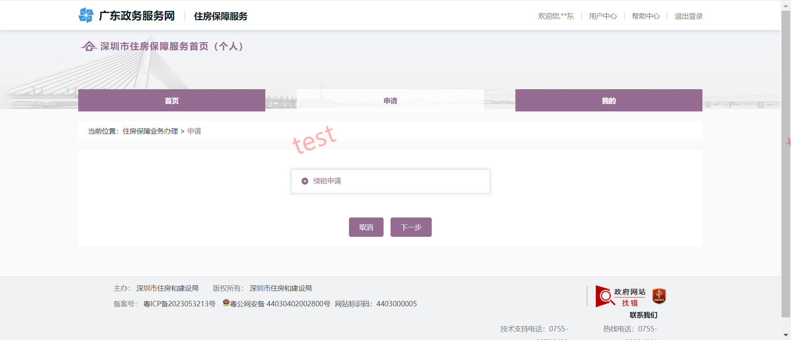
选择【按照原政策执行】，点击确认
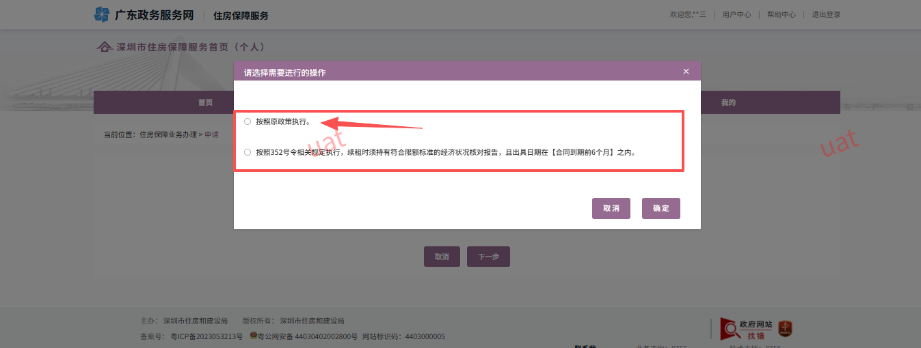

进入【续租申请】的【申请声明】环节，确认续约相关信息后，勾选个人续约声明，点击【我已阅知】
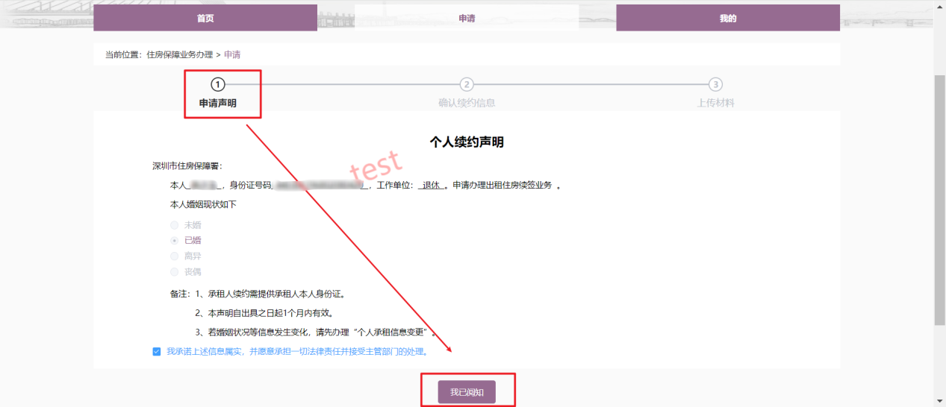
跳转到【确认续约信息】环节，确认并核实住房信息、承租人信息、其他入住人信息以及续约信息后，点击【下一步】
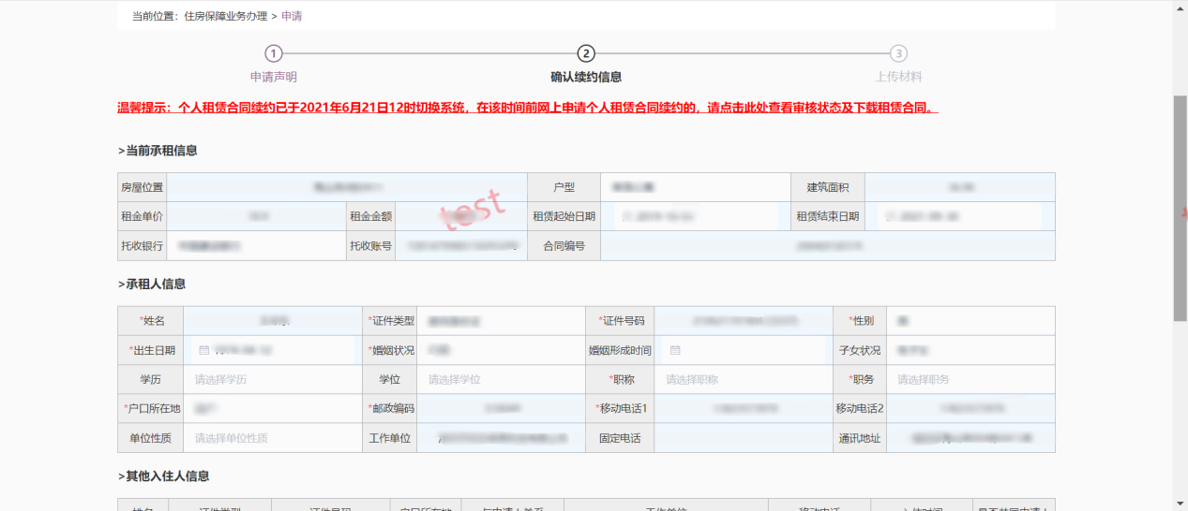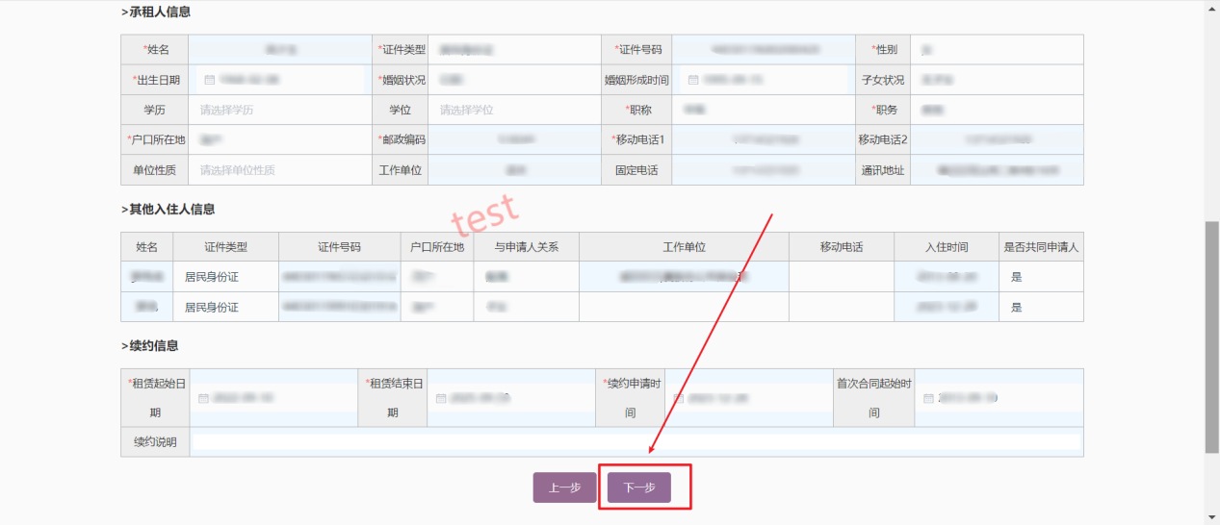
进入上传材料环节，上传完承租人身份证正、反面后，点击【提交】，页面显示“您的续约申请已经提交成功”
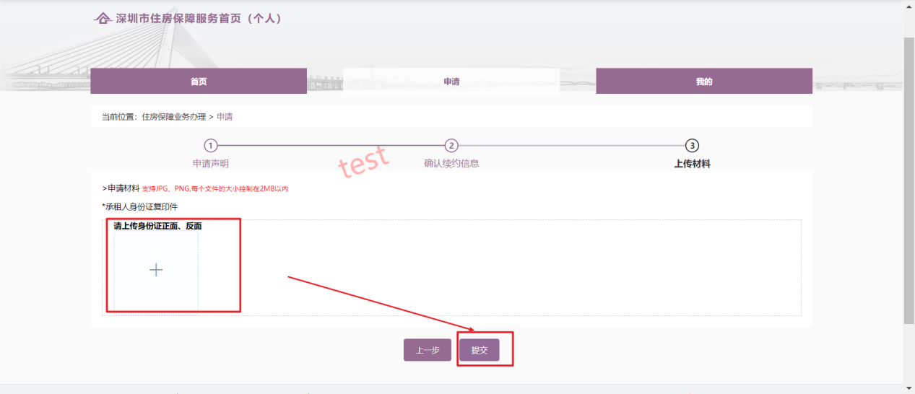
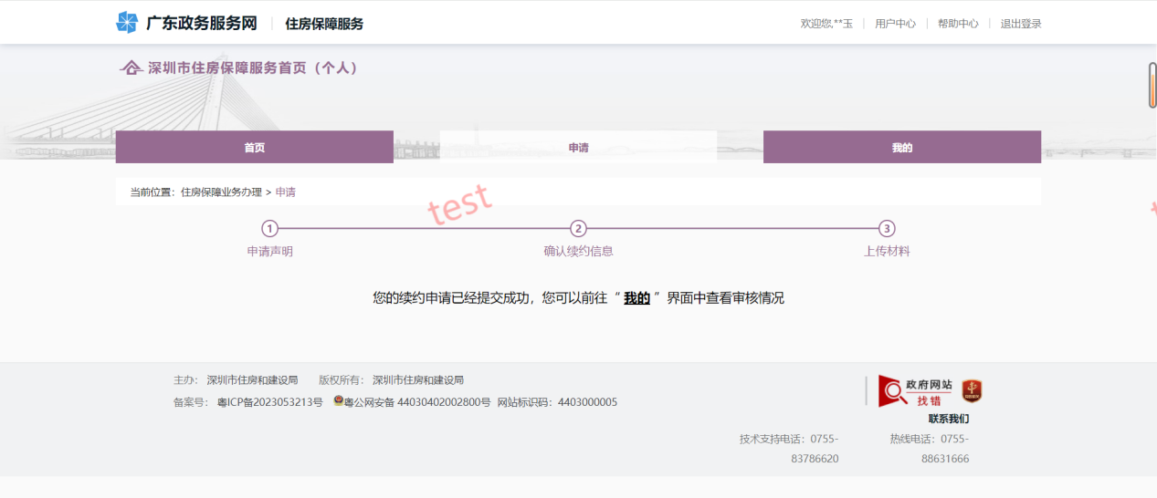
续约申请提交成功后，可在【我的】模块查看续租申请的审核详情
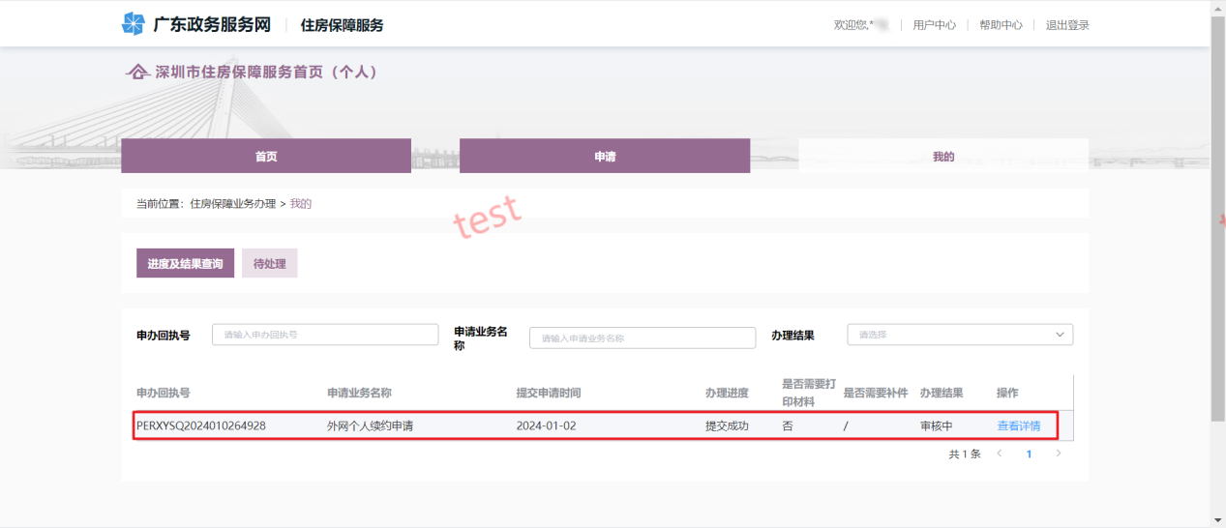

申请人为原政策，想走352号令进行续约申请
申请人点击【经济状况核对】，进去经济状况核对页面

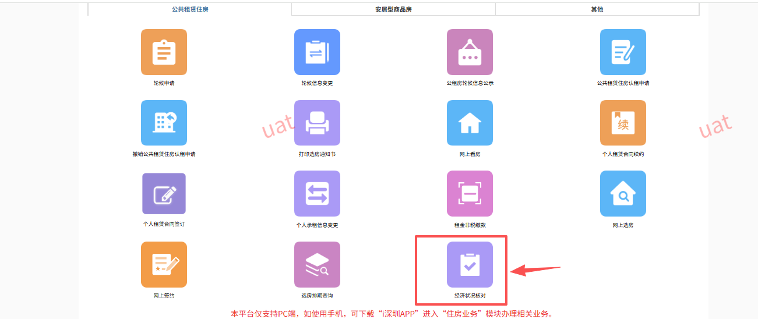
点击发起收入财产核对进行申请，审核通过后再走【个人租赁合同续约】模块进行续租

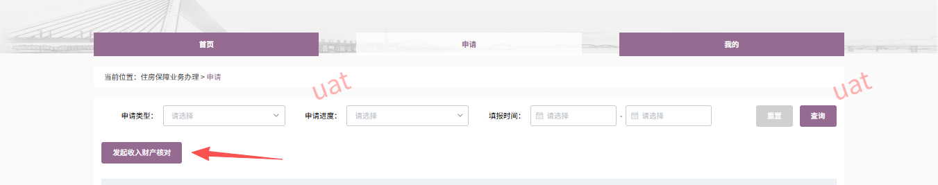

申请人为352号令核对报告符合要求续租申请
申请人选择【续租申请】，点击下一步
点击确认

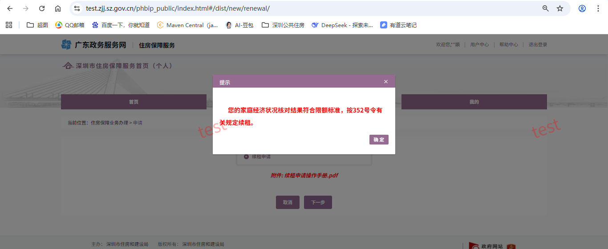

个人租赁合同签订
承租人进行【续租申请】业务申请后，待业务人员审核通过后，通过点击【个人租赁合同签订】进行续约合同的签订
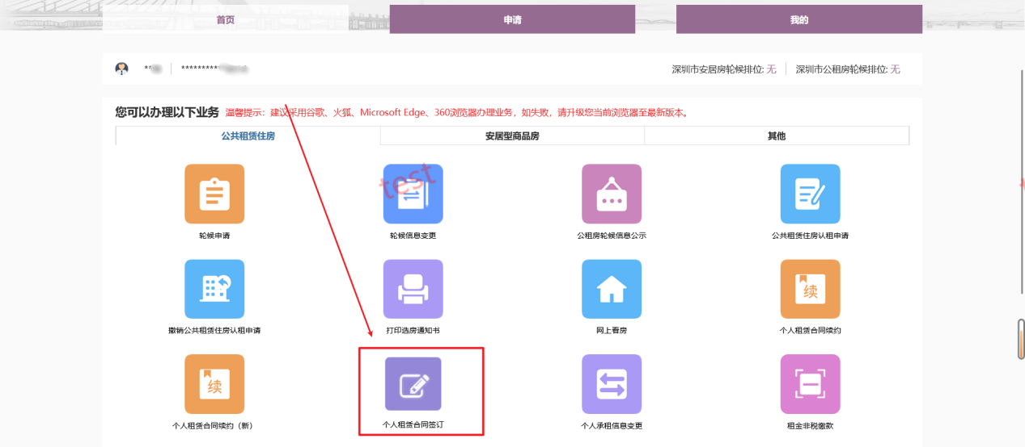
跳转到申请信息环节，并显示待签定的合同文件，点击【合同签署】
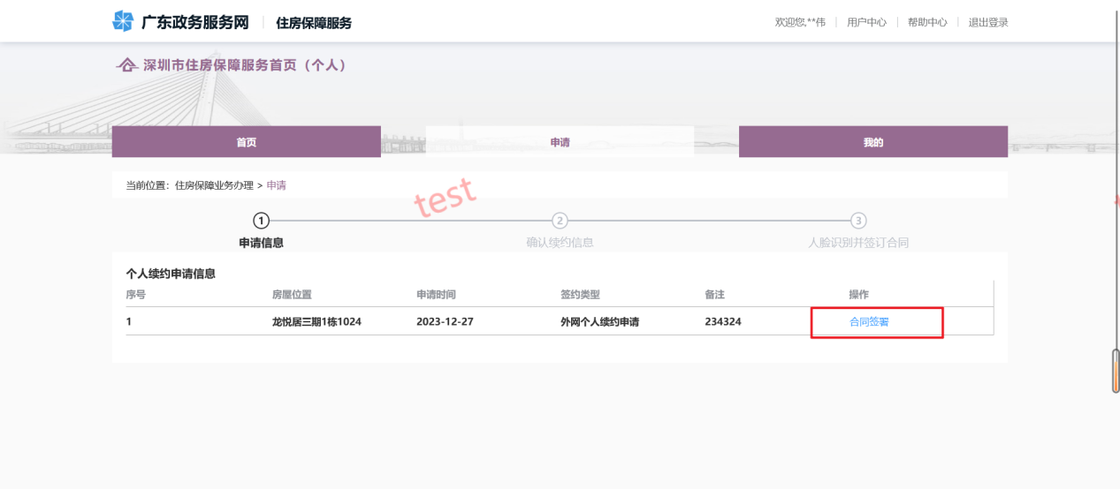
进入确认续约信息环节，申请人确认住房信息、承租人信息、其他入住人信息以及续约信息后，点击【下一步】

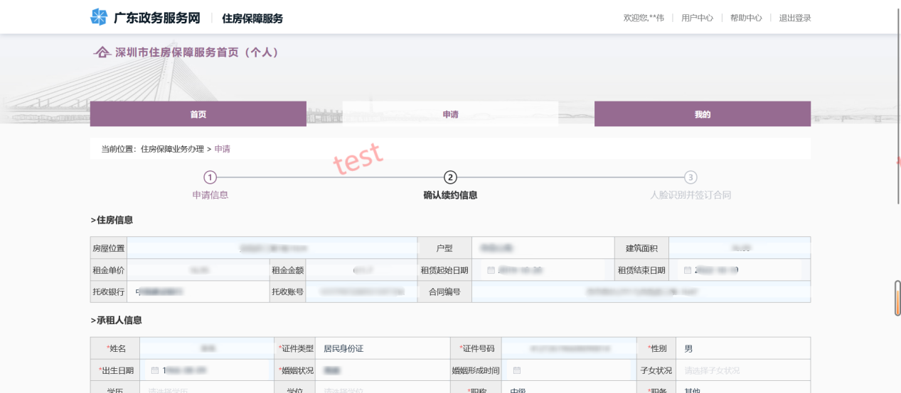
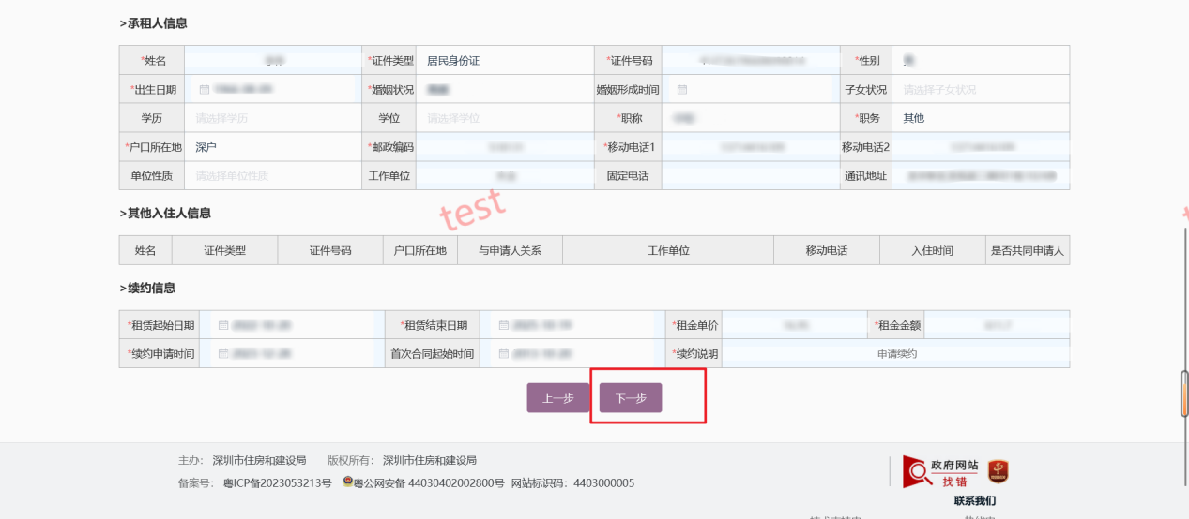
进入到阅读承诺书页面，勾选我已阅知，倒计时结束后
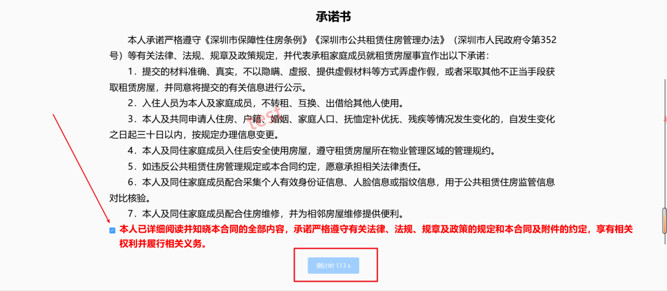
点击【我已阅知】，弹出弹框提示，点击【复制】并【粘贴】承诺书内容，点击【确定】后，
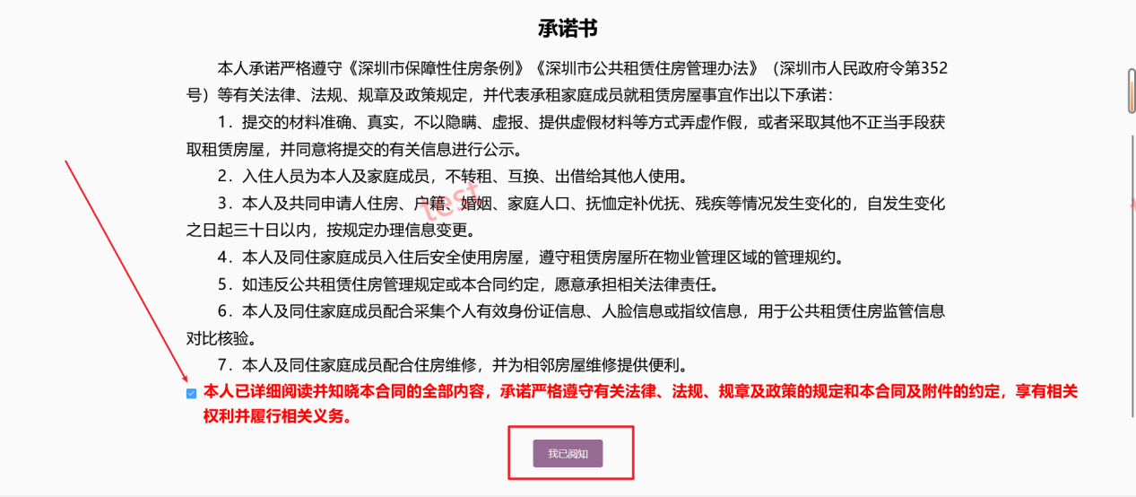

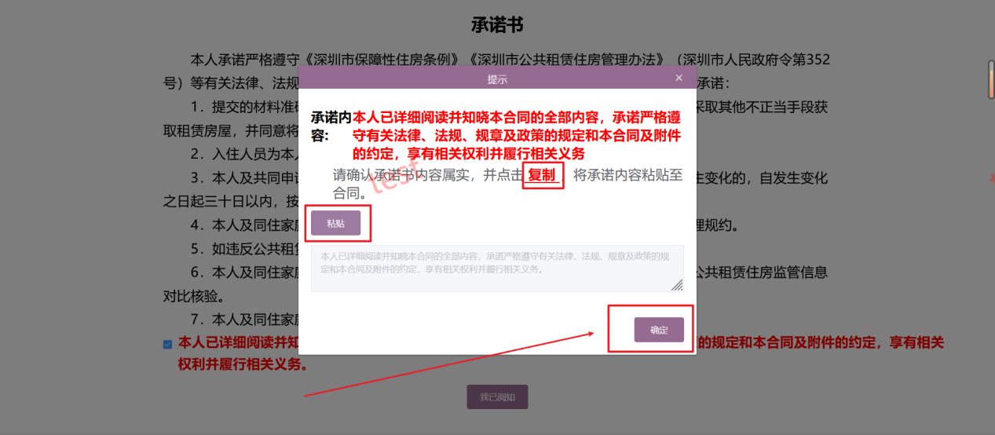
进行人脸识别并签订合同环节，通过手机端扫描二维码，进行人脸识别并签合同
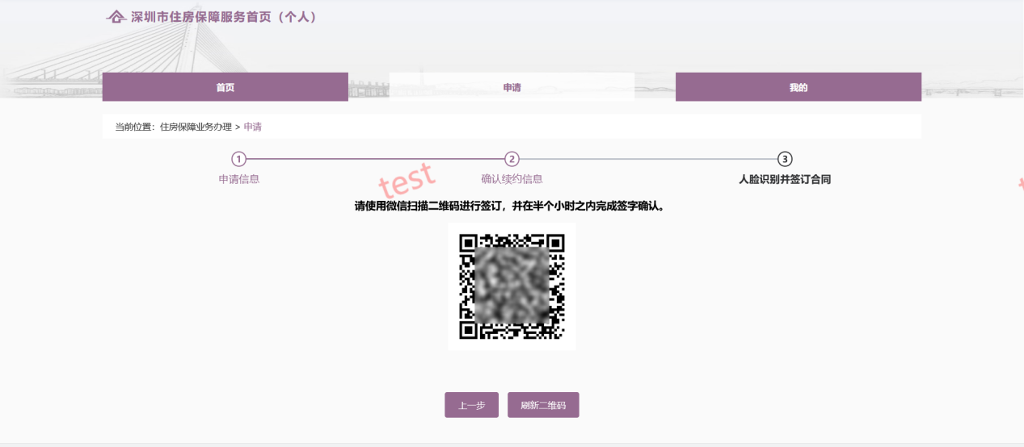

人脸识别通过后，阅读文书倒计时结束后，点击【马上签署】，签字保存过后，点击【马上签署】，手机端弹出签署成功提示，可通过点击【查看文件】进行合同的预览
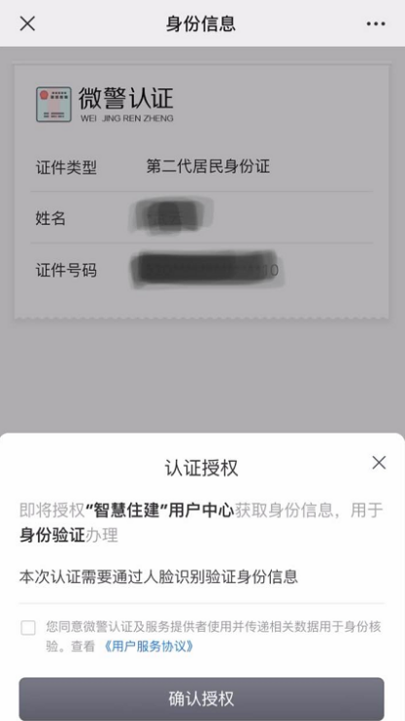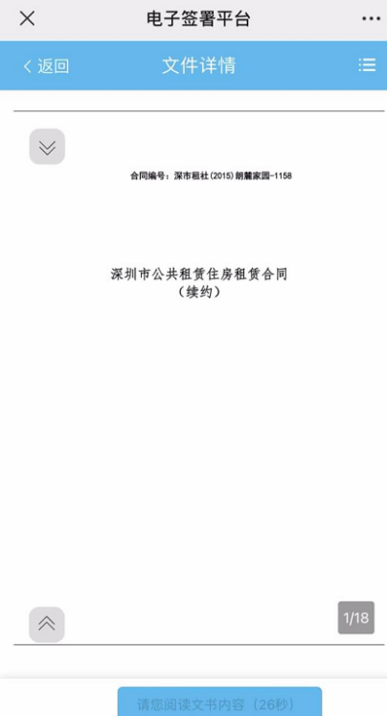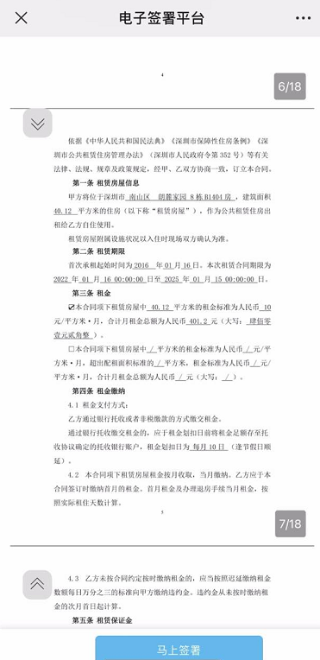

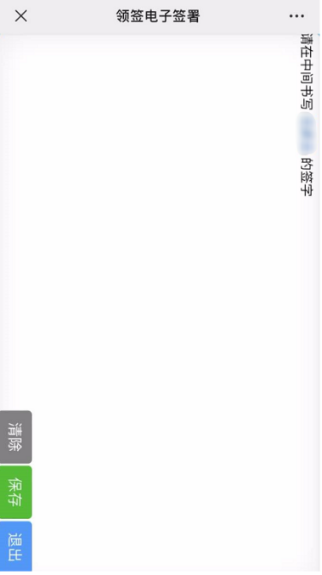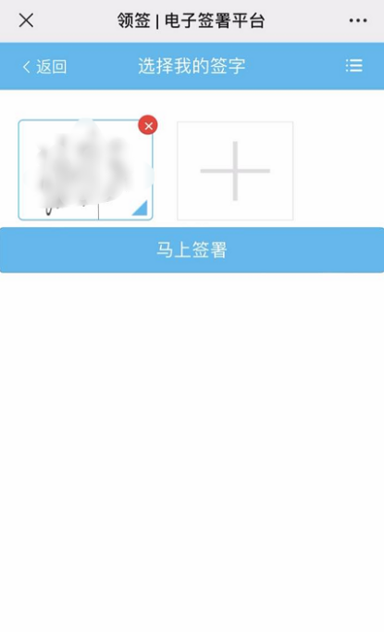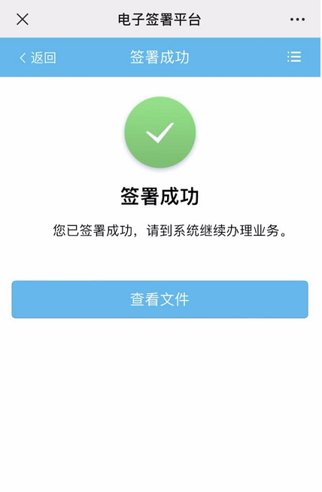

合同签订成功后，页面提示“签订成功”文字描述
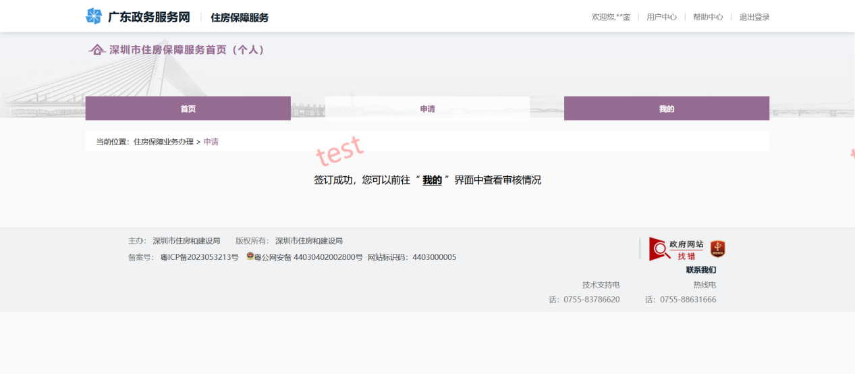

待业务人员审批通过后，可在【我的】模块查看详情中预览并打印合同文件
